Краеведческая игра «Люби и знай свой край»

Руководитель проекта: Стародумова Зоя Леонидовна,
руководитель центра «Одаренность», учитель географии
Координаторы проекта:
Зайцева Лариса Борисовна, учитель биологии
Львов Андрей Юрьевич, учитель истории и обществознания
Константинова Алена Васильевна, заведующая библиотекой
Селецкая Лариса Владимировна, учитель истории и обществознания
Сиволобова Надежда Викторовна, учитель истории и обществознания
МОБУ «Волховская средняя общеобразовательная школа №5»
Ленинградской области

Проблема: Недостаточный уровень знаний о природе, истории, культуре Ленинградской области
Идея: Расширение и углубление знаний о природе и истории, культуре Ленинградской области
Цель Воспитание любви к малой родине на основе уважения к истории, культуре, природе Ленинградской области
Целевая группа – обучающиеся 7-11-х классов
Временные рамки – 04-28.12.2019 года
Задачи:
Задача 1. Организация проведения краеведческой игры
Метод 1. Разработка инструкции о правилах проведения, выбор формы проведения игры
Метод 2. Поиск информационных источников по тематике игры.
Метод 3. Информирование учащихся о правилах игры и используемых источниках информации( разработка анонса игры).
Метод 4. Разработка маршрутного листа.
Задача 2. Развитие познавательных интересов обучающихся.
Метод 1. Поиск информационных источников по природе, истории, краеведению Ленинградской области.
Метод 2. Изучение информационных источников по природе, истории, краеведению Ленинградской области.
Метод 3. Подготовка заданий разного уровня сложности.
Задача 3.Развитие коммуникативных навыков обучающихся
Метод 1. Формирование состава классной команды
Метод 2. Распределение обязанностей в группе.
Метод 3. Коммуникативное взаимодействие в ходе игры по принципу «Ровесник-ровеснику»
Оборудование: флаг, гимн Ленинградской области,
физическая, административная карта Ленинградской области.
Сроки проведения- 19-20 декабря 2020 года (19.12.2019года – учащиеся 7-8-х классов; 20.12.2019 года – учащиеся 9-11-х классов)
Форма проведения – игра по станциям
Проведение игры:
- Звучит гимн Ленинградской области
- Вступительное слово- Селецкая Лариса Владимировна, учитель истории
Дорогие друзья, мы проводим наше путешествие по Ленинградской области в декабре не случайно. В декабре месяце мы празднуем день рождения нашего города. 17 декабря 1941 года было принято решение об организации Волховского фронта. Началась героическая страница обороны волховской земли от немецко-фашистских захватчиков. Бессмертен подвиг волховстроевских железнодорожников, их вклад в героическую оборону Ленинграда. В наши дни принято решение о присвоении городу Волхову звания города воинской доблести, первому среди городов Ленинградской области. Вся история родного Приладожья связана с историей нашей большой страны. У истоков российской государственности стояла Ладога – первая столица Руси. Свою науку побеждать великий Суворов закладывал в Новой Ладоге, командуя Суздальским полком. С ленинградской землей связано становление российского флота. В нашем городе зажглись огни Волховстроя и был получен первый крылатый металл – алюминий. Безбрежны и удивительно красивы просторы нашего края , областная бабочка раскинула свои крылья на самым большим озером Европы. Разнообразна и богата наша земля ,богата недрами и людьми . Два дня вам предстоит проявить свои знания и умение работать в команде , проходя станции нашего квеста-путешествия. Победу одержит самая сильная команда. Но в конце нашего путешествия мы все будем победителями. Нас всех объединит любовь к нашей малой родине, к нашему родному краю, к нашей волховской земле. Желаем всем удачи!
- Инструктаж о правилах проведения игры:
- прохождение станций согласно маршрутному листу;
- время на прохождение каждой станции – 7 минут;
- вопросы для ответов разного уровня сложности (карточки с вопросами белого, красного, синего цвета):
- белый цвет – 1 балл, синий цвет – 2 балла, красный цвет – 3 балла, зеленый – 5 баллов (задания олимпиадного уровня). Команда вправе выбирать вопросы любого уровня сложности.
4. Каждую команду сопровождают учащиеся 10 класса, они же контролируют ход прохождения станций и запись полученных баллов на каждой станции.
- Выдача маршрутных листов

Вопросы на станции «Бабочка над заливом»
Вопросы на 1 балл
7-8 классы | 9-11 классы
Самая полноводная река Ленинградской области  (Нева) | Тип климата, характерный для Ленинградской области  (умеренно-континентальный)
Самое большое озеро в Европе располагается в Ленинградской области  (Ладожское) | В каком городе работает уникальный нефтеперерабатывающий завод, единственный на весь Северо-Запад?  (Кириши)
Залив, омывающий Ленинградскую область  (Финский) | Назовите города Ленинградской области, получившие свое название по добываемым около них полезных ископаемых  (Бокситогорск, Сланцы)
Какая природная зона преобладает в Ленинградской области? (тайга) | Единственная АЭС, работающая в Ленинградской области, находится в городе  (Сосновый Бор)
Вопросы на 2 балла
7-8 классы | 9-11 классы
Как раньше называли Ладожское озеро?  (Нево) | С какими субъектами Росси граничит Ленинградская область?  (Вологодская, Новгородская, Псковская области, республика Карелия)
Какого происхождения озера Ленинградской области? (ледниковые) | Назовите три реки, которые полностью протекают по территории Ле6нинградской области (Сясь, Нева, Свирь)
Река, которая раньше могла течь в обратном направлении.  (Волхов) | Река- часть озерно-речного пути «из варяг в греки», который соединял Северную Европу и страны Азии. (Волхов)
К бассейну какого океана относятся реки Ленинградской области? (Атлантический океан) | Как раньше называли Ладожское озеро?  (Нево)
Название какого города Ленинградской области не связано с названием реки? (Кингисепп)  Волхов,  Луга,   Сестра,  Кингисепп. | Какие коренные малые народности населяют Ленинградскую область? (вепсы, ижоры, водь)
С какими странами граничит Ленинградская область?  (Финляндия, Эстония) | . Этот город ведет свою родословную с XIV века по приказу Ивана Грозного. До наших дней композиционным центром является монастырский ансамбль. Этот город – родина композитора Н.А.Римского-Корсакова. О каком городе идет речь? (Тихвин)
Вопросы на 3 балла
7-8 классы | 9-11 классы
Назовите города, названные по названию полезных ископаемых, добываемых в Ленинградской области  (Сланцы, Бокситогрск) | У южной ростральной колонны в г. Санкт-Петербург расположены аллегорическое изображение двух рек области. Каких?  (Нева и Волхов)
На Ладоге находится более 600 островов. Назовите самый крупный остров (о.Валаам) | Сколько оледенений пережила Ленинградская область? (три)
. Этот город ведет свою родословную с XIV века по приказу Ивана Грозного. До наших дней композиционным центром является монастырский ансамбль. Этот город – родина композитора Н.А.Римского-Корсакова. О каком городе идет речь? (Тихвин) | На Ладоге находится более 600 островов. Назовите самый крупный остров ………..(о.Валаам)
В 1921 году по предложению В.И. Ленина в нашей области началось строительство электростанции. В те времена (гражданская война) это было неслыханной дерзостью. Эта электростанции дает электрический ток и сегодня. Она была первой ГЭС в России. (Волховская ГЭС) | Где в Ленинградской области мы могли бы походить по дюнам, а где по скалам?  (Карельский перешеек – Выборгский район; побережье Ладожского озера)
«4 июля 1819 года военные шлюпы «Мирный» и «Восток» из Петербурга ушли в плавание к неведомому материку.» Шлюп «Мирный» был построен на Олонецкой верфи, шлюпы совершили кругосветные путешествия, выдержали суровые испытания географических.  Какая неизвестная тогда земля была открыта и кем?  Как называется сегодня город Ленинградской области, связанный с историей Российского флота? (Лодейное Поле) | «4 июля 1819 года военные шлюпы «Мирный» и «Восток» из Петербурга ушли в плавание к неведомому материку.» Шлюп «Мирный» был построен на Олонецкой верфи, шлюпы совершили кругосветные путешествия, выдержали суровые испытания географических.  Какая неизвестная тогда земля была открыта и кем?  Как называется сегодня город Ленинградской области, связанный с историей Российского флота?  (Лодейное Поле)
Вопросы на 5 баллов
Как раньше называли Невскую губу? (Маркизова лужа)
В каком городе в середине 18 века был создан первый в России пост наблюдения за погодой и морем, а результаты публиковались в метеорологических журналах Российской академии наук? (Крондштадт)
Со Свирской верфи спустили на воду новый парусник. Петр 1 вышел на нем в открытую Ладогу. Недалеко от устья Свири корабль сел на мель. Тогда царь пересел на баркас, чтобы вернуться на берег, но по пути попал в бурю.
Ступив на землю, царь повелел «посечь «Ладожское озеро. Что приказал сделать Петр 1 с озером?
( Петр I приказал провести промеры озера для удобства судоходства)
Этот человек знаменитый мореплаватель, совершил первую кругосветную русскую экспедицию в 1803-1806 г. Вместе с Крузенштерном на корветах «Нева» и «Надежда», назовите его имя. Где находилась его усадьба?
А. Николай Петрович Резанов; 1. Кобрино
Б. Юрий Фёдорович Лисянский; 2. Суйда
В. Фаддей Фаддеевич Беллинсгаузен; 3. Пенаты
Назовите реку Ленинградской области, замечательную красными обрывистыми
берегами, сложенными железистыми песчаниками – не случайно поэт А. Кушнер
назвал эти пейзажи «марсианскими». Река на карте выглядит многокилометровой
«скобкой». По дороге через эту историческую реку проезжали едва ли не все русские
правители: от Александра Невского до Петра Великого.
 Оять,  Луга,  Сясь,  Оредеж. (Оредеж)
Вопросы на станции «« Страницы истории – дорогами Приладожья»
Вопросы на 1 балл
7-8 классы | 9-11 классы
Назовите древнюю столицу Руси, год ее основания и источник информации о времени основания.  (Ладога, археологические раскопки под руководством академика Кирпичникова, по дендроархелогическим исследованием бревен древней избы ладожского городища.) | Есть ли археологические свидетельства торгового пути « из варяг в греки»?  (Клад арабских монет дерхем,найден археологической экспедицией Кирпичникова, средиземноморские бусы, французские гребни, скандинавские пряжки и т. Д)
Какой город Волховского района младше Петербурга на один год? Кому город обязан своим рождением?  (В 1704 году по указу Петра Первого основана Н.Ладога (СПб в 1703 году) | Какая деревня в Волховском районе была родиной художника – передвижника? Назовите его имя.  (В.М.Максимов, деревня Лопино)
Почему не доказан факт княжеского погребения в « Олеговой могиле»?  (В 1820 году, в ходе раскопок , княжеские атрибуты в урочище Сопки найдены не были.( только кости ,шишки, древесные угли и дротик) | Назовите место и дату рождения российской археологии  (1708-1079 Старая Ладога первые расскопки Вильгельма Толля в Ст. Ладоге)
Вопросы на 2 балла
7-8 классы | 9-11 классы
Кто такой Рюрик и как его имя связано с историей нашего края? Когда эта история началась? (Варяжский вождь ,приглашен на княжение ладожанами в 862 году) | Когда родилась железнодорожная станция в нашем городе, как она называлась?  (В1904 году, Званка)
Назовите имя великого русского полководца и как его жизнь и ратное служение связаны с нашим краем?  (Полковник(будущий генералисимус) А.В. Суворов командовал Суздальским полком, который был расквартирован в городе Новая Ладога. Здесь начинал писать «Науку побеждать.») | Какой дипломатический юбилей отмечали в исторической науке в 2017 году и как он связан с нашим районом?  (На месте деревни, на берегу реки Сясь, был заключен Столбовский мирный договор со Швецией в 1617 году. Россия потеряла по договору, часть Приладожья,Карелии и выход к Балтике. Вернул земли только Петр I, в ходе Северной войны 1700-1721 гг.)
Кому обязаны своим рождением оперы «Снегурочка», «Царская невеста», «Ночь перед Рождеством», «Золотой петушок», «Сказка о царе Салтане» и как они связаны с российским флотом  (Н.А. Римский Корсаков родился в Тихвине, великий русский композитор, по образованию и службе морской офицер. Окончил Петербургский морской корпус, участник кругосветного плавания на паруснике « Алмаз»(3года) служил на флоте с1862 по 1873 год.) | Назовите столицу Ленинградской области  (Ее нет административные органы и правительство ЛО располагаются на территории СПб.)
Вопросы на 3 балла
7-8 классы | 9-11 классы
В чем уникальность фрески «Чудо Святого Георгия о змие» собора Св. Георгия в Старой Ладоге  (Побежденного Георгием( силой слова ) змея, ведет на кушаке девушка, которую Георгий спас от злой смерти. Н а остальных изображениях змей поражен копьем.) | Поставьте по старшинству основания города Санкт-Петербург, Новая Ладога и Лодейное Поле, что их связывает  (ЛП-1702,СПБ-1703,НЛ-1704,основаны по приказу Петра I/
Чем прославилась в отечественной истории деревня Столбово в Волховском районе?  (На месте деревни, на берегу реки Сясь, был заключен Столбовский мирный договор со Швецией в 1617 году. Россия потеряла по договору, часть Приладожья, Карелии и выход к Балтике. Вернул земли только Петр I, в ходе Северной войны 1700-1721 гг.) | Какое поселение нашего района было выбрано Петром I, как место для начала строительства военного флота?  (Дворцовое село Сясьские Рядки в 1702 году.)
« Сегодня в 17 часов 45 минут получен металлический алюминий. Электролизный завод вступил в эксплуатацию».  О каком событии идет речь, когда и где это произошло?  (14 мая 1932 года ,г.Волхов, пуск ВАЗа им С.М. Кирова Первый советский алюминий) | Как оперы «Снегурочка», «Царская невеста», «Ночь перед Рождеством», «Золотой петушок», могут быть связаны с российским флотом  (Н.А. Римский Корсаков родился в Тихвине, великий русский композитор, по образованию и службе морской офицер. Окончил Петербургский морской корпус, участник кругосветного плавания на паруснике « Алмаз»(3года) служил на флоте с1862 по 1873 год.)
Вопросы на 5 баллов
Назовите три крупных морских порта в Ленинградской области. (Выбор, Усть-Луга, Приморск)
Где на Балтике строят новые «Морские ворота» России ? (бухта Батарейная)
Где завещал похоронить себя художник-передвижник, академик живописи В.М. Максимов ?
Где расположен единственная западно-европейская крепость XIII века на территории Ленинградской области?
Сколько раз и когда шведский неприятель занимал Ладожскую крепость (в каких веках)?
Когда было учреждено звание « Почетный гражданин Ленинградской области»?
Вопросы на станции «Волховская земля в годы войны»
Вопросы на 1 балл

7-8 классы | 9-11 классы
Назовите дату освобождения Волховского района от немецких захватчиков  (27.12.1941года) | Назовите фамилию летчика, Героя Советского Союза, который 4 июля 1941года, защищая небо над Волховом протаранил немецкий бомбардировщик и сам погиб.  (Александр Лукьянов)
Назовите волховчанина, который участвовал в боях под Москвой, под Сталинградом, на Ржевском и Брянском направлениях. В январе 1945 г. В боях в Польше в результате тяжёлого ранения лишился обеих ног и кистей рук. А после войны работал лесничим и получил звание Героя Социалистического Труда.  (Петр Григорьевич Антипов) | Назовите 3 имени героев, в честь которых названы улицы нашего города.  (Олег Кошевой, Лиза Чайкина, Валя Голубева, Александр Лукьянов)

Вопросы на 2 балла

7-8 классы | 9-11 классы
Назовите командующего Ладожской флотилии, которая обеспечивала связь с блокадным Ленинградом по озеру.  (В.С. Чероков.) | Какую цель ставили немцы сосредоточив в районе Любань-Шапки-Кириши отборную группу войск в ноябре 1941 года?  (Молниеносным ударом прорвать фронт в районе Волхова, захватить железную дорогу Тихвин-Волхов и выйти к Ладожскому озеру.)
Назовите Героев Советского Союза, которые учились в нашей школа.  (Акулишнин Федор Васильевич и Фаготов Владимир Иванович) | Назовите населенный пункт в Волховском районе, с которого начиналась ледяная трасса, которую все называли «Дорогой жизни».  (Кабона)

Вопросы на 3 балла

7-8 классы | 9-11 классы
12 ноября командующий 54 –й армией получил телеграмму: «Ставка Верховного Главнокомандования утвердила Ваши предложения по вопросам разрушения в Волховстрое алюминиевого завода, Волховской ГЭС, железнодорожного моста и затопления патерны плотины…» Назовите командующего 54 –й армией. (Федюнинский И.И.) | 23 сентября 1942 года блокадный Ленинград получил ток по проложенному по дну Ладоги кабелю. « Он пришел к нам, он первый прорвал блокаду, волховстроевский ленинский свет». Назовите, кто сказал эти слова.  (Ольга Бергольц.)
Каким героическим защитникам поставлен памятник у деревни Заречье Волховского района?  (6-я Отдельная бригада морской пехоты Балтийского флота) | Назовите, когда произошло это событие: «В составе, который мы повели тогда в Ленинград, было 800 тонн сливочного масла. Эшелон состоящий из 40 вагонов, находился у гитлеровцев как бы «на ладони». По нему били из орудий, но на наше счастье ни один снаряд не попал в него. И наконец – Ленинград. Нас встречали торжественно, музыкой, лозунгами» (7 февраля 1943 года)

Вопросы на 5 баллов

7-8 классы | 9-11 классы
Назовите 6 военных памятников города Волхова.  (-Паровоз Эу 708-64, который первым привез продовольствие и боеприпасы ленинградцам.- Железнодорожный вокзал, «Зенитка» в Дубовиках, памятник «Слава героям» в сквере на Коммунаров, возле братской могилы, на Привокзальной площади стоит пушка ЗИС-3 на постаменте, памятник «Валимский рубеж», Воинское захоронение «Новооктябрьское») | Исторический диктант.  Задание: найдите в тексте допущенные исторические ошибки.  Вторая мировая война началась 22 июня 1941 года, с нападения Японии на Данию. В сентябре 1940 года был подписан Тройственный пакт – соглашение о военном союзе США, Англии, Франции. К началу 1941 года был выработан план «Тайфун», рассчитанный на молниеносную войну в течение нескольких месяцев на территории Восточной Европы. В марте 1941 года сенат Англии принял закон о ленд-лизе. В мае 1945 года СССР, выполняя свои обязательства перед союзниками, объявил войну Италии. 6 августа Англия сбросила атомную бомбу на Хиросиму, 9 августа – на Нагасаки, полностью уничтожив эти города. Вторая мировая война закончилась безоговорочной капитуляцией Германии 8 мая 1945 года. Важнейшим итогом войны стал разгром держав, вставших на путь откровенной агрессии, воплощенной в идеологии пацифизма, возникшего впервые в Германии.

Вопросы на станции «По заповедным тропам»
Вопросы на 1 балл
7-8 классы | 9-11 классы
Что являлось целью создания Красной книги?  (Красная книга нужна для того, чтобы сохранить редкие виды организмов, которые находятся на грани исчезновения) | Международная Красная книга была утверждена в 1966 году. В каком году была создана Красная книга Российской Федерации и в чём заключается её значение?  (Решение о создании Красной книги РСФСР было принято в 1982. Это основной государственный документ, учреждённый в целях выявления редких и находящихся под угрозой исчезновения диких животных, дикорастущих растений и грибов, а также некоторых подвидов и локальных популяций)
Какие страницы, кроме красных, есть ещё в Красной книге?  (черные, желтые, белые, серые, зелёные страницы) | Красные книги построены по одному плану - это списки видов животных или растений по пяти категориям. Назовите эти категории  (исчезающие; сокращающиеся в численности; редкие; малоизученные; восстановленные).
На зелёных страницах Красной книги расположены сведения о нерпе ладожской и олене северном новоземельском. Что это значит?  это те животные, которых нам удалось сохранить, и спасти их от вымирания) | На зелёных страницах Красной книги расположены сведения о нерпе ладожской и олене северном новоземельском. Что это значит?  (это те животные, которых нам удалось сохранить, и спасти их от вымирания)
Вопросы на 2 балла
7-8 классы | 9-11 классы
Как называется эндемик, который обитает в водах Ладожского озера? (ладожская нерпа) | Особо охраняемые природные территории имеют важное значение в природном рекреационном потенциале России. С учётом особенностей и статуса находящихся на них природоохранных учреждений обычно разделяют несколько категорий указанных территорий. Назовите их.  (заповедники, заказники, памятники природы, национальные парки).
Красные книги построены по одному плану - это списки видов животных или растений по пяти категориям. Назовите эти категории  (исчезающие; сокращающиеся в численности; редкие; малоизученные; восстановленные) | Какая деятельность разрешается на территории государственного природного заповедника?  а) ведение эколого-просветительской работы и развитие познавательного туризма;  б) осуществление государственного экологического мониторинга (государственного мониторинга окружающей среды);  в) интродукция живых организмов в целях их акклиматизации;  г) любая деятельность, противоречащая задачам государственного природного заповедника и режиму особой охраны его территории, установленному в положении о данном государственном природном заповеднике. Ответ: б
Международная Красная книга была утверждена в 1966 году. В каком году была создана Красная книга Российской Федерации и в чём заключается её значение?(Решение о создании Красной книги РСФСР было принято в 1982. Это основной государственный документ, учреждённый в целях выявления редких и находящихся под угрозой исчезновения диких животных, дикорастущих растений и грибов, а также некоторых подвидов и локальных популяций) | Виды заказников и их охранная деятельность, проводимая на их территориях, зависят от видов живых организмов, которые необходимо восстановить. Приведите примеры существующих заказников на территории ЛО.  (гидрологический, ботанический, комплексный, ландшафтный, зоологический, орнитологический.
Вопросы на 3 балла
7-8 классы | 9-11 классы
Особо охраняемые природные территории имеют важное значение в природном рекреационном потенциале России. С учётом особенностей и статуса находящихся на них природоохранных учреждений обычно разделяют несколько категорий указанных территорий. Назовите их. (заповедники, заказники, памятники природы, национальные парки). | Особо охраняемая природная территория, имеющие особое значение для сохранения или восстановления природных комплексов, редких и исчезающих видов растений и животных, ископаемых объектов, водных объектов и экосистем, комплексов неживой природы. Назовите. (Заповедник)
Особо охраняемая природная территория, имеющие особое значение для сохранения или восстановления природных комплексов, редких и исчезающих видов растений и животных, ископаемых объектов, водных объектов и экосистем, комплексов неживой природы. Назовите. (заповедник) | На этой особо охраняемой природной территории охраняются в первозданном виде уникальные природные объекты: нетронутые участки таёжных лесов, чередующиеся с обширными болотами и многочисленными озёрами, пронизанные разветвленной сетью ручьев и рек, с разнообразным растительным и животным миром. Какому национальному парку она принадлежит?  (Вепский лес)
Основная причина организации заповедника — необходимость охраны богатой фауны с представителями редких видов уникального водоёма Ладоги, его побережий, окружающих лесов среднетаёжного типа и болот(верховых, низинных и переходных), мест стоянок перелетных птиц на трассе беломоро-балтийского пролётного пути, мест нереста рыб. Как называется этот заповедник?(Нижне-свирский заповедник) | Основная причина организации заповедника — необходимость охраны богатой фауны с представителями редких видов уникального водоёма Ладоги, его побережий, окружающих лесов среднетаёжного типа и болот (верховых, низинных и переходных), мест стоянок перелетных птиц на трассе беломоро-балтийского пролётного пути, мест нереста рыб. Как называется этот заповедник? (Нижне-свирский заповедник)
Вопросы на 5 баллов
7-8 классы | 9-11 классы
Недалеко от Старой Ладоги находится этот памятник природы. Широко известный, как основное место обитания в Северо-Западной части России прудовых и водяных ночниц, ушанов, усатых ночниц и доже единичных северных кожанок. Как называется этот памятник природы и животные, которые там обитают. (Таничкины пещеры и летучие мыши)
Этот заказник находится в Выборгском районе ЛО.
Его цель – сохранение старейшего в России и Европе искусственного насаждения хвойного, сбрасывающего свои хвоинки, дерева. Как называется этот заказник? (Линдуловская роща)
На этой особо охраняемой природной территории охраняются в первозданном виде уникальные природные объекты: нетронутые участки таёжных лесов, чередующиеся с обширными болотами и многочисленными озёрами, пронизанные разветвленной сетью ручьев и рек, с разнообразным растительным и животным миром. Какому национальному парку она принадлежит?  (Вепский лес) |  | Целями создания этого заказника являются: сохранение болотного комплекса озер и водотоков с окрестными лесами, сохранение и воспроизводство естественной (природной) флоры и фауны, создание благоприятных условий для пролетных и местных водоплавающих птиц во время миграций, сохранение и восстановление численности редких и исчезающих видов животных и растений. К основным объектам охраны относятся: скопа, беркут, черный аист, чернозобая гагара, лебедь-кликун, большой кроншнеп, филин, белый аист, выпь; башмачок настоящий. Как называется этот заказник? (Мшинское болото)
Вопросы на станции «Г.О. Графтио- человек, укрощавший реки»
Вопросы на 1 балл
1.Почему и при каких обстоятельствах Генриха Осиповича приняли за графа?(Из-за фамилии: участники митинга не поняли фамилию и назвали Генриха Осиповича ГРАФОМ ТИО).
2.Назовите годы жизни Г.О.Графтио.( 26 декабря 1869 -30 апреля 1949года).
3.Графтио называют человеком, покорявшим реки. А какие реки он покорил и каким образом? Строительство электростанций на реках Подкумок, Волхов, Свирь.)
4.Какая ГЭС носит имя Графтио? (Нижне-Свирская ГЭС.)
5.Назовите дату торжественного открытия Волховской ГЭС.(19 декабря 1926 года).
Вопросы на 2 балла
1. ЧТО ОБЩЕГО? Санкт-Петербург, трамвай, Г.О.Графтио.
(Как главный инженер строительства трамвая в Санкт-Петербурге, лично вёл 16 сентября 1907 года первый вагон по Невскому проспекту. )
2. Какие работы первыми опубликовал Графтио, еще будучи студентом Новороссийского университета? Издавал скрупулёзно записанные конспекты лекций. В 1896 году издал конспект лекций курса механики, прочитанных профессором В.Н.Лигиным.)
3. ЧТО ОБЩЕГО?
И.В.Сталин, Г.О.Графтио, Волховская ГЭС, 15.07.1928.
(15.07.1928 Волховскую ГЭС посетил И.В.Сталин. В сопровождении Г.О.Графтио он осмотрел все сооружения станции, затем по галерее, проходящей внутри плотины, вышел на левый берег Волхова. (Источник: Астафьев В. Волховский календарь памятных дат и событий.- Волхов,2011.)
Вопросы на 3 балла
Проект WALLхов ART представлен в формате городской энциклопедии, в которой изложена история нашего города с помощью арт-объектов (изображений) на зданиях в разных частях города. Прокомментируйте изображения. Какое значение они имеют для изложения истории Волхова? (Изображение Генриха Графтио, его автомобиля - легендарной "Эмки". Граффити супруги Графтио Антонины Адамовны. Также имеется изображение очертаний Волховской ГЭС.)
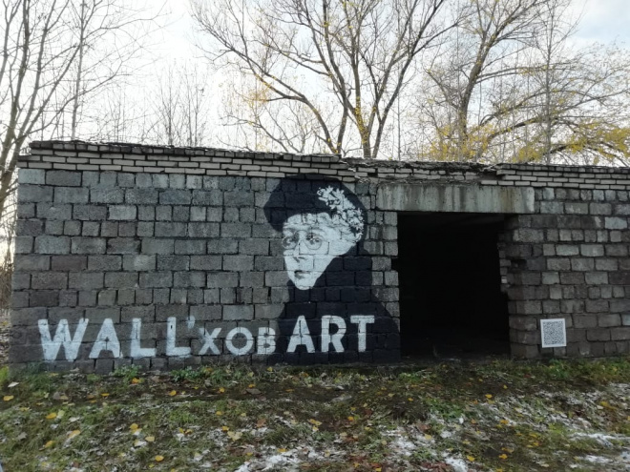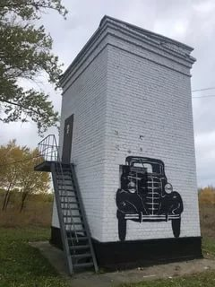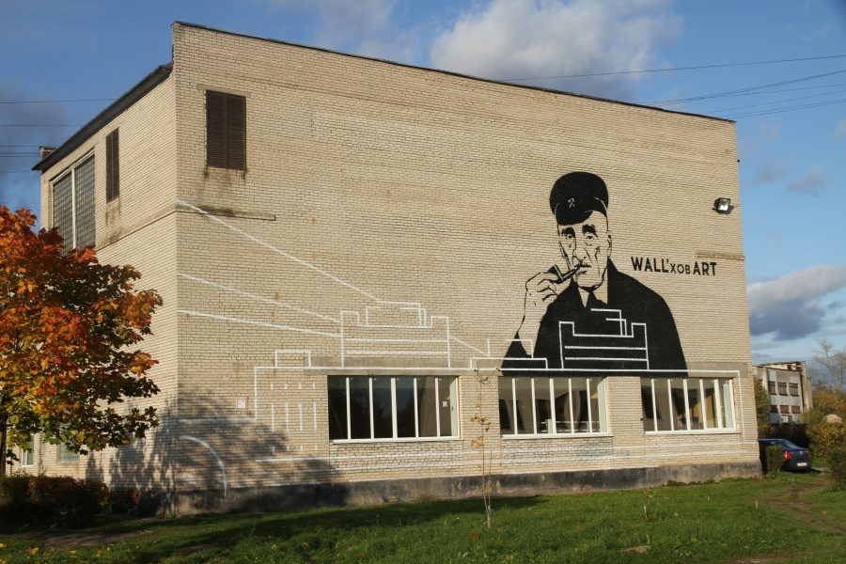

Поясните, какое историческое событие изображено на картине Л.А. Шматько «Ленин у карты ГОЭЛРО».
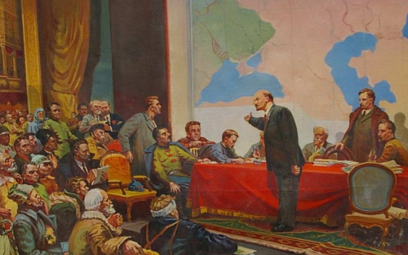
(С 22 по 29 декабря 1920 года в Москве проходил VIII съезд Советов. Один из главных вопросов – электрификация России. Делегаты в валенках и полушубках сидели в нетопленном, полутемном зале Большого театра. Докладчик Г.Кржижановский показывал, где должны быть построены новые электростанции, на карте загорались лампочки. По докладу был принят план электрификации страны (ГОЭЛРО).
Проекты гидроэлектростанции и шлюза на Волхове были созданы еще в 1910-1914 гг. русскими инженерами Кривошеиным Г.Г., Калиновичем Б.Ю. и Графтио Г.О. В 1914 г. Графтио разработал новый вариант силовой гидроэлектростанции на реке Волхов. Почему проект Графтио не был реализован до революции 1917года?
(Отсутствие финансирования накануне Первой мировой войны. Иностранные акционерные общества, владевшие в Петербурге паровыми электростанциями, воспротивились строительству. Сооружение ГЭС с дешевой электроэнергией было для них невыгодно.На разных уровнях создавались препятствия реализации проекта. Частные предприниматели стали скупать земли на Волхове как раз в местах предполагаемого строительства.)

Информационные ресурсы для подготовки к игре
Станция « Страницы истории - дорогами Приладожья»
1.Ленинградская область. Знаете ли вы? Учебное пособие сост. В.А. Уланов.
2.Сказание о волховской земле. Г.Г.Самсоненков,Ю.А.Сяков
3.Официальный сайт Администрации правительства Ленинградской области
4.История и культура Ленинградской земли с древнейших времен до наших дней, учебное пособие под ред. С.А. Лисицына.
Станция «Волховская земля в годы войны»
- http://blokada.otrok.ru/
Станция «Г.О.Графтио – человек, покорявший реки»
Информационные ресурсы для подготовки к игре «Г.О.Графтио – человек, покорявший реки. (Биография Г.О.Графтио, история строительства Волховской ГЭС):

1. Генрих Графтио — человек, покорявший реки: По материалам лекции Н. Б. Риктер 7 октября 2019 года.- Режим доступа: http://www.tgc1.ru/press-center/special/2019/cikl-lekcii-ot-instituta-peterburga-i-obshchestvenno-professionalnogo-proekta-arkhklub/genrikh-graftio-chelovek-pokorjavshii-reki/ 2. 2. Карелин Н. Генрих Осипович Графтио: к 150-летию Г.О.Графтио, главного инженера Волховской ГЭС// Провинция.-2019.- №№ 41, 43, 45, 48,50,51. -Режим доступа: http://pro-volhov.ru (http://www.pro-volhov.ru/news?id=5147; http://www.pro-volhov.ru/news?id=5261http://www.pro-volhov.ru/news?id=5374;http://www.pro-volhov.ru/news?id=5547;http://www.pro-volhov.ru/news?id=5647 http://www.pro-volhov.ru/news?id=5704 http://pro-volhov.ru/news?id=5777)
3.Сяков Ю. Волховская земля.- Волхов, 1996.-С.91-108.

Станция «Бабочка над заливом»
1.Т.А.Кудрявцева «Бабочка над заливом» (книга для семейного чтения о природе, истории и культуре Ленинградской области
2.Ленинградская область. Знаете ли вы? Учебное пособие сост. В.А. Уланов.
3.Даринский «География Ленинградской области»
Станция «По заповедным тропам»
1.Сайт «Красная книга Ленинградской области» [Электронный ресурс] Режим доступа: http://fauna.lenobl.ru/ru/obrashcheniia/krasnaya-kniga-leningradskoj-oblasti/
2. Сайт «Заповедные территории Ленинградской области» [Электронный ресурс] Режим доступа: к-я.рф›Portfolio/97/
3. Сайт «Особо охраняемые природные территории Ленинградской области» [Электронный ресурс] Режим доступа: eco.nw.ru›lib/data/08/4/010408.ht

